Российская Федерация
Министерство образования и науки
Отдел образования
администрации городского округа –
город Галич Костромской области
Муниципальное учреждение
«Информационно- методический центр»
города Галича Костромской области
(МУ ИМЦ)
ИНН 4403003202 КПП 440301001
ОГРН 1024401432538
улица Свободы, дом 59 А, г. Галич 157 200
тел.: (49437) 22-208, 21- 075
« 24 » августа 2020 г. № 115

на № от 2020 г.

Директору МОУ СО школы №2
Методические рекомендации
по использованию опыта школ Костромской области
-победителей проектов перехода в эффективный режим работы

Коллеги!
Направляем вам ссылки на проекты школ – победителей регионального конкурса и критерии, по которым их оценивали. Опыт интересный, рекомендуем изучить опыт школ Костромской области по разработке и реализации школьного проекта по переходу в эффективный режим работы
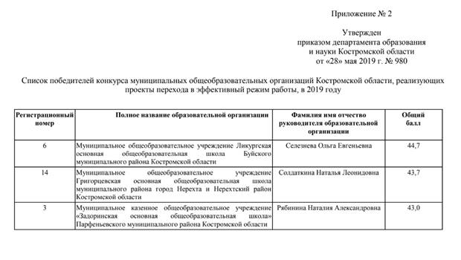
Муниципальное общеобразовательное учреждение Ликургская основная общеобразовательная школа Буйского муниципального района Костромской области
Муниципальное общеобразовательное учреждение Григорцевская основная общеобразовательная школа муниципального района город Нерехта и Нерехтский район Костромской области
Муниципальное казенное общеобразовательное учреждение "Задоринская основная общеобразовательная школа" Парфеньевского муниципального района Костромской области

И.о.директора МУ ИМЦ Е.Б.Соколова

